Żywienie na przeziębienie
Za oknem brzydko i coraz więcej mam z niepokojem spogląda na swoje maluchy zastanawiając się, czy nie złapią za chwilę kolejnej infekcji. Aby temu zapobiec, warto zadbać nie tylko o odpowiedni strój, ale także o… dietę!

Właściwa dieta jest warunkiem prawidłowego wzrostu i rozwoju każdego maluszka. Korzyści z uważnego komponowania małych jadłospisów jest jednak zdecydowanie więcej – to, co dziecko je może wpływać m.in. na jego odporność! Może być to wiedza szczególnie przydatna dla rodziców teraz, gdy na każdym kroku spotykamy mniej lub bardziej przeziębionych ludzi.
Walka z bakteriami i wirusami, które wciąż krążą wokół maluszka, to dla jego nie w pełni jeszcze dojrzałego organizmu bardzo duży wysiłek. Aby dziecko mogło tę batalię wygrać, potrzebuje odpowiedniej dawki energii i składników odżywczych, które umożliwią optymalne funkcjonowanie jego układu odpornościowego.
Mleko mamy zawiera wszystkie potrzebne niemowlęciu do wzrostu składniki. Obecny jest w nim także szereg substancji stymulujących pracę układu odpornościowego – lizozym, laktoperoksydaza, niezbędne nienasycone kwasy tłuszczowe, nukleotydy, immunoglobuliny, cytokiny czy glikany, a nawet gotowe komórki odpornościowe – limfocyty. Maluszki karmione naturalnie otrzymują więc z pokarmem nie tylko energię czy białko, ale także solidną porcję czynników chroniących je przed infekcjami.
Mleko mamy wyposaża malucha w najlepszy oręż przeciwko nieproszonym drobnoustrojom, jeśli jednak dziecko nie jest karmione piersią, także możliwe jest modulowanie pracy jego układu odpornościowego. W mlekach modyfikowanych również obecne są bowiem składniki, które mogą korzystnie wpływać na jego odporność. U dzieci, w których diecie obecne są już pokarmy stałe, kluczowe znaczenie ma zaś słowo „urozmaicenie”. Tylko uwzględniając w jadłospisie maluszka przedstawicieli wszystkich grup produktów spożywczych, można dostarczyć mu składniki odżywcze w odpowiednich ilościach i proporcjach. W zależności od etapu rozszerzania diety, warto na talerzu dziecka uwzględniać nie tylko produkty mleczne, ale także warzywa, owoce, mięso, ryby, jaja, nasiona roślin strączkowych, produkty zbożowe i zdrowe tłuszcze. Im bardziej kolorowo będzie, tym lepiej. Na tym etapie rozwoju nie istnieje już bowiem produkt, który byłby w stanie samodzielnie zaspokoić wszystkie potrzeby maluszka. Nie warto ograniczać się do warzyw czy owoców, które dziecko już zna i lubi – każdego dnia wspaniałym doświadczeniem będzie wspólne odkrywanie nowych smaków, a wraz z nimi – korzystnych dla zdrowia składników. Szczególnie pożądane będą w tym przypadku związki określane wspólnie mianem immunoskładników – cynk, żelazo, witaminy C i A, które pomagają wspierać funkcjonowanie układu odpornościowego malucha. Pierwsze dwa w sporych ilościach zawarte są w mięsie, a witaminę C i beta-karoten, będący prekursorem witaminy A, znaleźć można głównie w warzywach i owocach. Nie należy także zapominać o błonniku pokarmowym, zawartym m.in. w warzywach i owocach, oraz produktach zbożowych z pełnego przemiału.

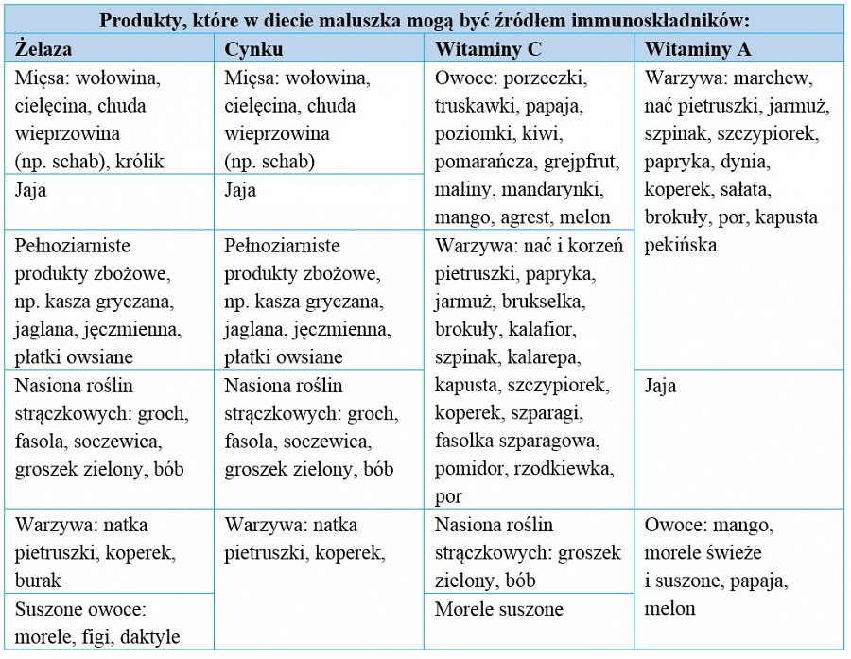

Immunoskładniki wchodzą także w skład niektórych produktów tworzonych specjalnie z myślą o niemowlętach i małych dzieciach. Znaleźć je można we wszystkich kaszkach i kleikach Nestlé*, w tym kaszkach z nowej linii gryczanej – kaszce gryczanej, gryczanej ze śliwką, mlecznej gryczanej i mleczno-gryczanej z morelą. Produkty te stanowią doskonałą propozycję pełnowartościowego śniadania czy kolacji, a bogactwo dostępnych smaków sprawia, że każdy maluszek znajdzie coś, co polubi. Wielką zaletą kaszek Nestlé jest jednak nie tylko ich bogaty skład, obfitujący w składniki pomagające wspierać odporność dziecka i szeroka oferta, ale także łatwość przygotowania, z którą poradzi sobie każda mama i każdy tato, nawet ci niezbyt jeszcze wprawieni w komponowaniu posiłków dla swoich pociech. Immunoskładniki obecne są także w mlekach modyfikowanych, m.in. NAN OPTIPRO® Plus 2, NAN OPTIPRO® 2 i NAN OPTIPRO® H.A. 2.*
Mgr Anna Rzeszotek, Ekspert ds. Żywienia Nestlé Nutrition podkreśla również znaczenie prawidłowego komponowania posiłków. Warto wiedzieć, że wchłanianie wymienionych wyżej immunoskładników jest uzależnione m.in. od obecności w posiłku innych składników pokarmowych. Tę wiedzę wykorzystują specjaliści, którzy komponują posiłki dla niemowląt i małych dzieci – żelazu w mlekach modyfikowanych towarzyszy witamina C, która nie tylko sama wpływa na odporność, ale także sprzyja wchłanianiu żelaza, zwiększając je nawet o 30%. Z kolei obecność tłuszczu w posiłku ma korzystny wpływa na przyswajanie z przewodu pokarmowego witaminy A, która rozpuszcza się właśnie w tłuszczach. Produkty dla niemowląt, w których występuje ta cenna witamina, zawierają zazwyczaj w związku z tym również tłuszcze, które poprawią jej wykorzystanie przez mały organizm. O skład tych produktów rodzice nie musza się więc troszczyć – są zbilansowane tak, żeby maluchy mogły w pełni korzystać z zawartych w nich dobroci. Wiedzę z tego zakresu można wykorzystać jednak przy komponowaniu posiłków dla niemowląt przygotowywanych w domu. Serwując danie z mięsem (źródłem żelaza) pamiętajmy więc o dodatku warzyw dostarczających witaminy C (np. papryki lub pomidorów), a szykując surówkę z marchewki, dodajmy do niej łyżeczkę oliwy, która pomoże wchłonąć się prowitaminie A. – mówi specjalista.
Niezwykle istotna dla prawidłowego funkcjonowania całego organizmu, także układu odpornościowego, jest również odpowiednia porcja wody. Nawet 80% masy ciała dziecka może stanowić właśnie woda, a każdego dnia spore jej ilości, szczególnie u maluszków wyjątkowo aktywnych, są tracone. Biegunka, katar lub gorączka dodatkowo zwiększają te straty, a w konsekwencji także zapotrzebowanie na wodę.
Ilość płynów, jaką powinno otrzymać dziecko w ciągu dnia zależy od jego masy ciała i każdy rodzic może ją wyliczyć w prosty sposób. Zapotrzebowanie na wodę wynosi:
l W przypadku dzieci o masie ciała < 10kg: masa ciała dziecka w kilogramach x 100 ml;
l W przypadku dzieci o masie ciała 11-20 kg: 1000 ml + 50 ml na każdy kilogram powyżej 10 kg;
l W przypadku dzieci o masie ciała >20kg: 1500 ml + 20 ml na każdy kilogram powyżej 20 kg.
Zdrowo najedzone dzieci wystarczy już tylko odpowiednio ubrać i zabrać na spacer, by mogły radośnie odkrywać świat bez obaw przed kolejną infekcją!
*zawartość zgodnie z przepisami prawa

Szczegółowych informacji udziela:
Ewelina Bancerz-Poźniak
Specjalista ds. Rozwoju Komunikacji Marek
Nestlé Nutrition
tel. +48 660 630 290
e-mail: Ewelina.Bancerz-Pozniak@pl.nestle.com

Ważne informacje dla matek: Karmienie piersią jest najlepszym sposobem żywienia niemowlęcia, gdyż mleko matki zapewnia idealnie zbilansowaną dietę, chroni przed chorobami oraz dostarcza wielu innych korzyści, zarówno dla dziecka, jak i mamy. Przed podjęciem decyzji dotyczącej karmienia malucha porozmawiaj z lekarzem lub położną. Wskazówki specjalistów pomogą Ci odpowiednio przygotować się do karmienia piersią oraz utrzymać laktację. Jeśli zdecydujesz się karmić piersią, zadbaj, by Twoja dieta była zdrowa i prawidłowo zbilansowana. Mleko modyfikowane zostało stworzone by zastąpić mleko matki w sytuacji, kiedy zdecyduje ona o zaprzestaniu karmienia piersią, bądź z jakichś przyczyn karmienie piersią nie jest możliwe. Pamiętaj, że decyzja o zaprzestaniu karmienia piersią lub wprowadzeniu częściowego dokarmiania butelką ograniczy ilość wytwarzanego pokarmu. Jeśli z jakichkolwiek powodów zdecydujesz o zaprzestaniu karmienia piersią, pamiętaj, że taką decyzję trudno odwrócić. Zanim zaczniesz używać mleko modyfikowane, pomyśl o konsekwencjach socjalnych i finansowych. Przez wzgląd na zdrowie swojego dziecka, zawsze przestrzegaj zamieszczonych na etykiecie wskazówek producenta dotyczących przygotowania, podawania i przechowywania mleka modyfikowanego.

O Nestlé Polska S.A.
Nestlé Polska S.A. to, należący do grona liderów, producent m.in. produktów dla niemowląt i małych dzieci. W portfolio firmy znajdują się m.in. mleka modyfikowane, kleiki, kaszki, soki i nektary, dania w słoiczkach, deserki i herbatniczki dostępne od wielu lat pod markami NAN OPTIPRO® 2, Gerber, Nestlé i Bobo Frut. Naszym celem jest nie tylko wspomagać rodziców w trosce o żywienie i zdrowie ich dzieci, ale także edukować ich w zakresie znaczenia diety dla prawidłowego rozwoju i wzrostu maluchów oraz zasad jej właściwego bilansowania.

